[[Mostrar](javascript:ToggleDiv('divExpCollAsst_207347278'))Gráficos de columnas](javascript:ToggleDiv('divExpCollAsst_207347278'))

Un gráfico de columnas muestra los cambios que han sufrido los datos en el transcurso de un período de tiempo determinado o ilustra las comparaciones entre elementos. Existen los siguientes subtipos de gráficos de columnas:

* **Columna agrupada**     Este tipo de gráfico compara valores de distintas categorías. También está disponible con un efecto visual 3-D. Como muestra el siguiente gráfico, las categorías se organizan horizontalmente y los valores verticalmente, con el objeto de resaltar la variación producida en el transcurso del tiempo.

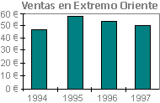

* **Columna apilada**     Este tipo de gráfico muestra la relación de elementos individuales con el todo, comparando la contribución de cada valor al total de distintas categorías. También se encuentra disponible con un efecto visual 3D.
* **Columna 100% apilada**     Este tipo de gráfico compara el porcentaje que cada valor aporta al total de distintas categorías. También se encuentra disponible con un efecto visual 3D.
* **Columnas 3D**     Este tipo de gráfico compara [puntos de datos (puntos de datos: valores individuales trazados en un gráfico y representados con barras, columnas, líneas, sectores, puntos y otras formas denominadas marcadores de datos. Los marcadores de datos del mismo color constituyen una serie de datos.)](javascript:AppendPopup(this,'877223723_1')) a lo largo de dos ejes. Por ejemplo, en el siguiente gráfico 3-D podrá comparar la evolución de las ventas en Europa durante cuatro trimestres con el rendimiento de otros dos departamentos.

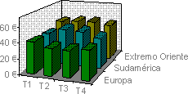

[[Mostrar](javascript:ToggleDiv('divExpCollAsst_287640642'))Gráficos de barras](javascript:ToggleDiv('divExpCollAsst_287640642'))

Los gráficos de barras ilustran comparaciones entre elementos individuales y cuentan con los siguientes subtipos:

* **Barra agrupada**     Este tipo de gráfico compara valores de distintas categorías. También está disponible con un efecto visual 3D. en el siguiente gráfico, las categorías se organizan verticalmente y los valores horizontalmente, con el objeto de destacar la comparación de valores.

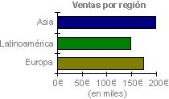

* **Barra apilada**      Este tipo de gráfico muestra la relación de los elementos individuales con el todo. También se encuentra disponible con un efecto visual 3D.

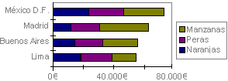

* **Barra 100% apilada**     Este tipo de gráfico compara el porcentaje que cada valor aporta al total de distintas categorías. También se encuentra disponible con un efecto visual 3D.

[[Mostrar](javascript:ToggleDiv('divExpCollAsst_14176672'))Gráficos de líneas](javascript:ToggleDiv('divExpCollAsst_14176672'))

Los gráficos de líneas muestran las tendencias en los datos a intervalos idénticos y cuentan con los siguientes subtipos:

* **Línea**     Este tipo de gráfico muestra tendencias a lo largo del tiempo o entre categorías. También está disponible con marcadores en cada valor de datos.

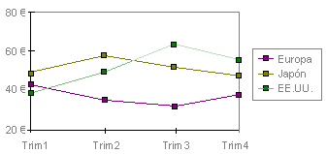

* **Línea apilada**     Este tipo de gráfico presenta la tendencia del aporte de cada valor a lo largo del tiempo o entre categorías. También está disponible con marcadores en cada valor de datos.
* **Línea 100% apilada**     Este tipo de gráfico presenta la tendencia del aporte porcentual de cada valor en el tiempo o entre categorías. También está disponible con marcadores en cada valor de datos.
* **Líneas 3D**     Es un gráfico de líneas con efecto visual 3D.

[[Mostrar](javascript:ToggleDiv('divExpCollAsst_837824108'))Gráficos circulares](javascript:ToggleDiv('divExpCollAsst_837824108'))

Los gráficos circulares muestran el tamaño proporcional de los elementos que conforman una [serie de datos, (serie de datos: puntos de datos relacionados que se trazan en un gráfico. Cada serie de datos de un gráfico tiene una trama o color exclusivo y se representa en la leyenda del gráfico. Puede trazar una o más series de datos en un gráfico. Los gráficos circulares sólo tienen una serie de datos.)](javascript:AppendPopup(this,'577838166_2'))en función de la suma de los elementos. Siempre mostrará una única serie de datos y es útil cuando se desea destacar un elemento significativo. Los gráficos circulares constan de los siguientes subtipos:

* **Circular**     Este tipo de gráfico muestra la contribución de cada valor al total. También está disponible con efecto visual 3D, como muestra el siguiente gráfico.

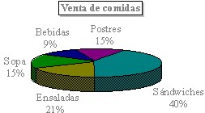

* **Gráfico circular seccionado**     Este tipo de gráfico muestra la contribución de cada valor al total enfatizando los valores individuales. También se encuentra disponible con un efecto visual 3D.
* **Circular con subgráfico circular**     Este gráfico circular consta de valores definidos por el usuario combinados en un subgráfico circular. Por ejemplo, para hacer más visibles los sectores pequeños, podrá agruparlos como un solo elemento del gráfico circular y, a continuación, descomponer dicho elemento en otro gráfico circular o de barras más pequeño situado junto al gráfico principal.

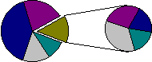

* **Circular con subgráfico de barras**     Gráfico circular con valores definidos por el usuario combinados en un subgráfico de barras.

[[Mostrar](javascript:ToggleDiv('divExpCollAsst_267185844'))Gráficos XY (Dispersión)](javascript:ToggleDiv('divExpCollAsst_267185844'))

Los gráficos XY (Dispersión) muestran la relación entre los valores numéricos de varias [serie de datos (serie de datos: puntos de datos relacionados que se trazan en un gráfico. Cada serie de datos de un gráfico tiene una trama o color exclusivo y se representa en la leyenda del gráfico. Puede trazar una o más series de datos en un gráfico. Los gráficos circulares sólo tienen una serie de datos.)](javascript:AppendPopup(this,'514686118_3')) o trazan dos grupos de números como una única serie de coordenadas XY. Este tipo de gráfico se suele usar para datos científicos y consta de los siguientes subtipos:

* **Dispersión**     Este gráfico compara pares de valores, por ejemplo, el siguiente gráfico de dispersión muestra intervalos desiguales (o clústeres) de dos conjuntos de datos.

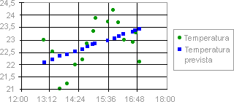

Al organizar los datos de un gráfico de dispersión, coloque los valores X en una fila o columna y, a continuación, los valores Y correspondientes en las filas o columnas adyacentes.

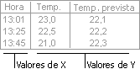

* **Dispersión con puntos de datos conectados por líneas**     Este tipo de gráfico se puede mostrar con o sin líneas de conexión rectas o suavizadas entre puntos de datos. Estas líneas pueden aparecer con o sin marcadores.

[[Mostrar](javascript:ToggleDiv('divExpCollAsst_604181301'))Gráficos de áreas](javascript:ToggleDiv('divExpCollAsst_604181301'))

Los gráficos de área destacan la magnitud de los cambios con el transcurso del tiempo. Existen los siguientes subtipos de gráficos de áreas:

* **Área**     Este tipo de gráfico muestra las tendencias de los valores a lo largo del tiempo o entre categorías. También se encuentra disponible con un efecto visual 3D. Al mostrar la suma de los valores trazados, los gráficos de áreas también muestran la relación de las partes con el todo. Por ejemplo, el siguiente gráfico de áreas enfatiza el incremento de ventas en Washington e ilustra la aportación de cada estado a las ventas totales.

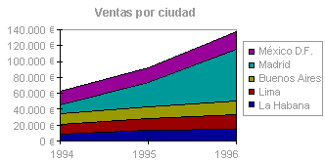

* **Área apilada**     Este tipo de gráfico presenta la tendencia del aporte de cada valor a lo largo del tiempo o entre categorías. También se encuentra disponible con un efecto visual 3D.
* **Área 100% apilada**     Este tipo de gráfico presenta la tendencia del aporte porcentual de cada valor a lo largo del tiempo o entre categorías. También se encuentra disponible con un efecto visual 3D.

[[Mostrar](javascript:ToggleDiv('divExpCollAsst_103868700'))Gráficos de anillos](javascript:ToggleDiv('divExpCollAsst_103868700'))

Al igual que un gráfico circular, un gráfico de anillos muestra la relación de las partes con un todo, aunque puede contener más de una única [serie de datos (serie de datos: puntos de datos relacionados que se trazan en un gráfico. Cada serie de datos de un gráfico tiene una trama o color exclusivo y se representa en la leyenda del gráfico. Puede trazar una o más series de datos en un gráfico. Los gráficos circulares sólo tienen una serie de datos.)](javascript:AppendPopup(this,'682435730_4')). Existen los siguientes subtipos de gráficos de anillos:

* **Anillo**     Este tipo de gráfico presenta los datos en anillos y cada anillo representa una serie de datos. Por ejemplo, en el siguiente gráfico, el anillo interior representa la recaudación tributaria por combustible y el anillo exterior representa la recaudación tributaria por propiedades.

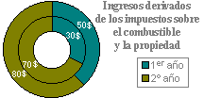

* **Anillos seccionados**     Este gráfico es similar a un gráfico circular seccionado, pero puede contener más de una serie de datos.

[[Mostrar](javascript:ToggleDiv('divExpCollAsst_303668380'))Gráficos radiales](javascript:ToggleDiv('divExpCollAsst_303668380'))

Los gráficos radiales comparan los valores agregados de varias [series de datos (serie de datos: puntos de datos relacionados que se trazan en un gráfico. Cada serie de datos de un gráfico tiene una trama o color exclusivo y se representa en la leyenda del gráfico. Puede trazar una o más series de datos en un gráfico. Los gráficos circulares sólo tienen una serie de datos.)](javascript:AppendPopup(this,'478178447_5')). Existen los siguientes subtipos de gráficos radiales:

* **Radial**     Los gráficos radiales muestran cambios de valores con relación a un punto central. Pueden presentarse con marcadores en cada punto de datos. Por ejemplo, en el siguiente gráfico radial, la serie de datos que abarca la mayor parte del área (Marca A), representa la marca con mayor contenido vitamínico.

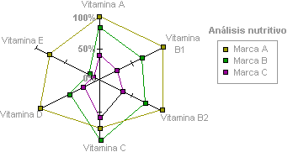

* **Radial relleno**     En este tipo de gráficos, el área cubierta por una serie de datos aparece rellena de un color.

[[Mostrar](javascript:ToggleDiv('divExpCollAsst_61250768'))Gráficos de superficie](javascript:ToggleDiv('divExpCollAsst_61250768'))

Los gráficos de superficie son útiles cuando se desea buscar las combinaciones óptimas entre dos conjuntos de datos. Como en un mapa topográfico, los colores y los diseños indican las áreas que se encuentran dentro del mismo rango de valores. Existen los siguientes subtipos de gráficos de superficie:

* **Superficie 3D**     Este tipo de gráfico muestra tendencias de los valores en dos dimensiones a lo largo de una curva continua. Por ejemplo, el siguiente gráfico de superficie muestra las diversas combinaciones de temperaturas y tiempos que dan como resultado la misma medida de resistencia a la tensión. Los colores de este gráfico representan rangos de valores específicos.

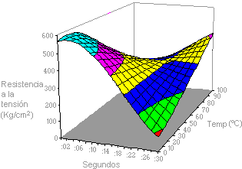

Cuando aparecen sin colorear, los gráficos de superficie 3D se denominan tramas de superficie 3D.

* **Contorno**     Es un gráfico de superficie visto desde arriba, en el que los colores representan rangos de valores. Cuando aparece sin colorear, se denomina trama de contorno.

[[Mostrar](javascript:ToggleDiv('divExpCollAsst_605624641'))Gráficos de burbujas](javascript:ToggleDiv('divExpCollAsst_605624641'))

Un gráfico de burbujas es un tipo de gráfico XY (Dispersión), que compara series de tres valores y puede presentarse con efecto visual 3D. El tamaño de la burbuja o [marcador de datos (marcador de datos: barra, área, punto, sector u otro símbolo de un gráfico que representa un único punto de datos o valor que procede de una celda de una hoja de cálculo. Los marcadores de datos relacionados en un gráfico constituyen una serie de datos.)](javascript:AppendPopup(this,'408212838_6')) indica el valor de una tercera variable. Para organizar los datos, sitúe los valores X en una fila o columna y, a continuación, escriba los valores Y y los tamaños de burbuja en las fijas o columnas adyacentes. Por ejemplo, los datos se organizarían como se muestra en la siguiente imagen.

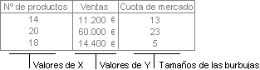

Este gráfico de burbujas muestra que la Organización A tiene un mayor número de productos y una mayor cuota de mercado, pero no el nivel de ventas más elevado.

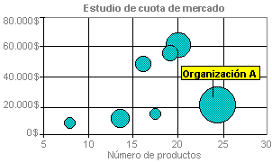

[[Mostrar](javascript:ToggleDiv('divExpCollAsst_663545328'))Gráficos de cotizaciones](javascript:ToggleDiv('divExpCollAsst_663545328'))

Este tipo de gráficos suele utilizarse para ilustrar datos de cotización de acciones, aunque también se pueden utilizar para presentar datos científicos, (por ejemplo, para indicar cambios de temperatura). Para crear gráficos de cotizaciones debe organizar los datos en el orden correcto.

* **Máximos, mínimos, cierre**     El gráfico de máximos, mínimos y cierre suele utilizarse para ilustrar la cotización de acciones. Se necesitan tres series de valores en el siguiente orden: máximos, mínimos y, por último, cierre.

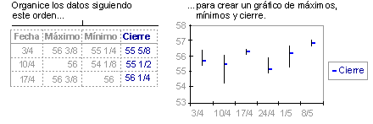

* **Apertura, máximos, mínimos, cierre**     Este tipo de gráfico requiere cuatro series de valores en el orden correcto (apertura, máximos, mínimos y cierre).
* **Volumen, máximos, mínimos, cierre**     Estos gráficos requieren cuatro series de valores en el orden correcto (volumen, máximos, mínimos y cierre). El siguiente gráfico de cotizaciones mide el volumen mediante dos ejes de valores: uno para las columnas que miden el volumen, y otro para la cotización de las acciones.

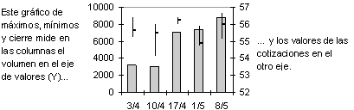

* **Volumen, apertura, máximos, mínimos, cierre**     Este tipo de gráfico requiere cinco series de valores en el orden correcto (volumen, apertura, máximos, mínimos y cierre).

[[Mostrar](javascript:ToggleDiv('divExpCollAsst_810488147'))Gráficos con marcadores en forma de cilindro, cono o pirámide](javascript:ToggleDiv('divExpCollAsst_810488147'))

Este tipo de gráficos utiliza marcadores en forma de cilindro, cono o pirámide para dar a los gráficos de columnas, barras y columnas 3D un efecto espectacular. A igual que los gráficos de barras y columnas, los gráficos de cilindro, cono o pirámide cuentan con los siguientes subtipos:

* **Columna, columna apilada y columna 100% apilada**     En esta clase de gráficos, las columnas se representan con formas cilíndricas, cónicas o piramidales.

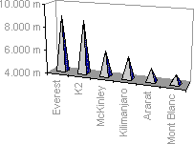

* **Barra, barra apilada y barra 100% apilada**     En estos gráficos las barras se representan con formas cilíndricas, cónicas o piramidales.

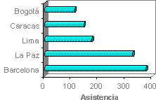

* **Columnas 3D**     En estos gráficos, las columnas 3D se representan con formas cilíndricas, cónicas o piramidales.

¿Le resultó este artículo de ayuda?

[Sí](javascript:void(0))

[No](javascript:void(0))

[No es lo que esperaba](javascript:void(0))